.

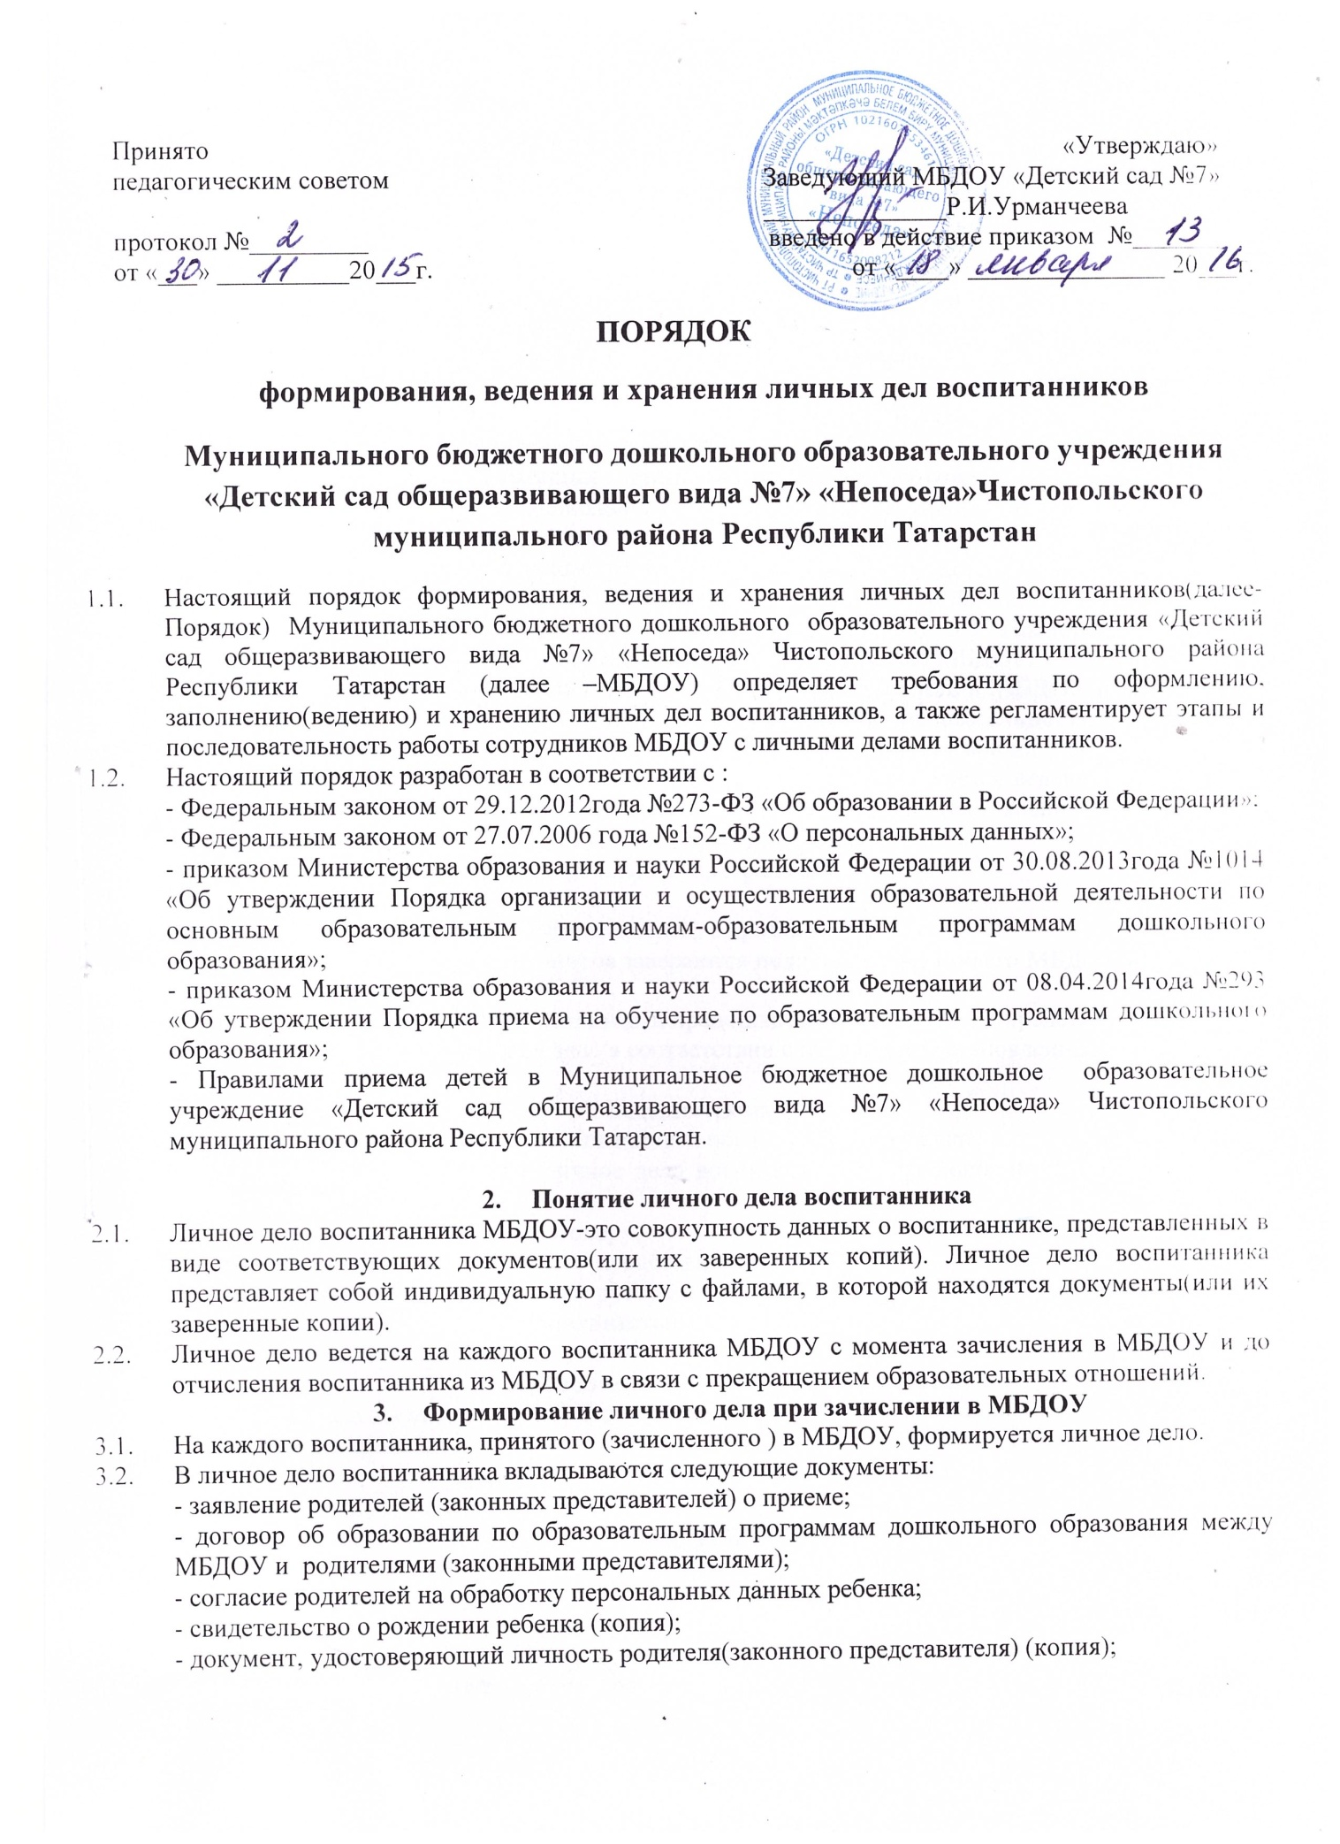
- документ, удостоверяющий личность иностранного гражданина или лица, без гражданства в Российской Федерации(копия);документ, подтверждающий родство заявителя(или законность представителя прав ребенка) (копия);
-документ, подтверждающий право заявителя на пребывание в Росссийской Федерации(копия) – для детей, являющихся иностранными гражданами или лицами без гражданства;
- свидетельство о регистрации ребенка по месту жительства или по месту пребывания на закрепленной территории или документ, содержащий сведения о регистрации ребенка по месту жительства или по месту пребывания на закрепленной территории – для детей, проживающих на закрепленной территории;
- договор об образовании по образовательным программам дошкольного образования между родителями (законными представителями) и МБДОУ;
- согласие родителей (законных представителей) на обучение по адаптированной образовательной программе дошкольного образования и рекомендаций психолого-медико-педагогической комиссии - для детей с ограниченными возможностями здоровья;
- иные документы, представленные родителями (законными представителями) воспитанника (копия полиса обязательного медицинского страхования ребенка, копия страхового свидетельства обязательного пенсионного страхования ребенка). 3.3. Представленные копии документов заверяются подписью заведующего МБДОУ и печатью МБДОУ.
4. Оформление личного дела воспитанника при поступлении в МБДОУ из другой организации, осуществляющей образовательную деятельность.
4.1. На воспитанников, ранее посещавших другую организацию, осуществляющую образовательную деятельность, и зачисленных в МБДОУ, продолжается ведение личного дела. Личное дело представляют в МБДОУ родители(законные представители) воспитанника.
4.2. В личное дело воспитанника вкладываются следующие документы:
-договор об образовании по образовательным программам;
- СНИЛС;
-паспорт родителей (законных представителей) с пропиской -копия
4.3. Представленные копии документов заверяются подписью заведующего МБДОУ и печатью МБДОУ.
4.4. В случае, если родителями ( законными представителями) ребенка не представлено личное дело, МБДОУ оформляет личное дело в соответствии с правилами, установленными в разделе 3 настоящего Порядка.
5. Ведение личного дела
5.1. Формирование личного дела воспитанника осуществляет воспитатель.
5.2. В течение учебного года в личное дело воспитанника могут дополнительно вкладываться документы(их копии):
- дополнительное соглашение к договору;
- заявление родителей(законных представителей) ребенка о приеме на обучение по дополнительным общеразвивающим программам;
- договор на оказание платных дополнительных услуг;
- иные документы.
6. Хранение личных дел воспитанников
6.1. Личные дела воспитанников каждой группы формируются в две папки:
в первой папке хранятся:
-медицинская карта ребёнка,
-во второй папке хранятся:
договор об образовании по образовательным программам;
- СНИЛС;
-паспорт родителей (законных представителей) с пропиской –копия;
- дополнительное соглашение к договору;
- заявление родителей(законных представителей) ребенка о приеме на обучение по дополнительным общеразвивающим программам;
- договор на оказание платных дополнительных услуг;
- иные документы.
6.2. Личные дела воспитанников располагаются в папке, сформированной в общую папку, соответствующей возрастной категории детей.
6.3. Папки с личными делами хранятся в кабинете медицинского работника и заведующего.
6.4. Выдача личных дел воспитателям для работы осуществляется заведующим МБДОУ.
7. Порядок выдачи личных воспитанников при прибытии из МБДОУ
7.1. Выдача личного дела родителям воспитанника производится заведующим МБДОУ после издания приказа МБДОУ об отчислении воспитанника.
7.2. При выбытии ребёнка из МБДОУ личное дело оформляется в архив.
7.3 Личное дело ребёнка хранится в архиве МБДОУ 3 года, после уничтожается путём сжигания..

